**Documentația Proiectului**

# Prezentare Generală

Acest proiect este o aplicație Android dezvoltată în Kotlin, folosind un model de design care seamănă fie cu Model-View-Controller (MVC), fie cu Model-View-ViewModel (MVVM). Proiectul este structurat pentru a separa designul interfeței utilizatorului (reprezentat în fișiere XML) de logica de afaceri (gestionată în fișiere Kotlin), promovând modularitatea și întreținerea ușoară.

# Structura Proiectului

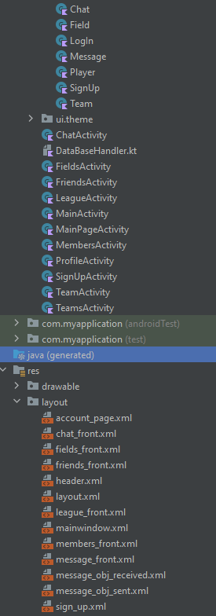Fișiere Kotlin:

Descriere: Funcționează ca punct principal de intrare al aplicației.

Responsabilități: Gestionează interacțiunile utilizatorilor, inițializează aplicația și încarcă layout-ul principal din .xml.

Componente Cheie:

Inițializarea elementelor UI (ex.: Buton, EditText).

Ascultători de evenimente pentru gestionarea acțiunilor utilizatorilor.

Fișiere XML Layout:

Descriere: Definește interfața utilizatorului pentru fisierele Kotlin.

Caracteristici: Utilizează diverse layouturi (LinearLayout,RelativeLayout) cu diverse componente UI, cum ar fi CardView,TexView , ImageView.

Fișiere Drawable Vectoriale:

backbutton.xml, baseline_home_24.xml, etc.

Descriere: Fișiere grafice vectoriale care definesc aspectul icoanelor și elementelor UI.

Utilizare: Folosite în diferite layout-uri pentru grafică consistentă și scalabilă.

Arhitectură:

Proiectul urmează un model similar cu MVC, comun în dezvoltarea aplicațiilor Android.

**Model:** Fisierele Kotlin Chat.kt, Field.kt,LogIn.kt,etc.

**View:** Reprezentat de fișierele layout XML, definind UI.

**Controller:** Fișierele Kotlin (MainActivity.kt și MainPageActivity.kt) acționează ca și controllere (în MVC) sau viewmodels (în MVVM), gestionând interacțiunile utilizatorilor și actualizând UI.

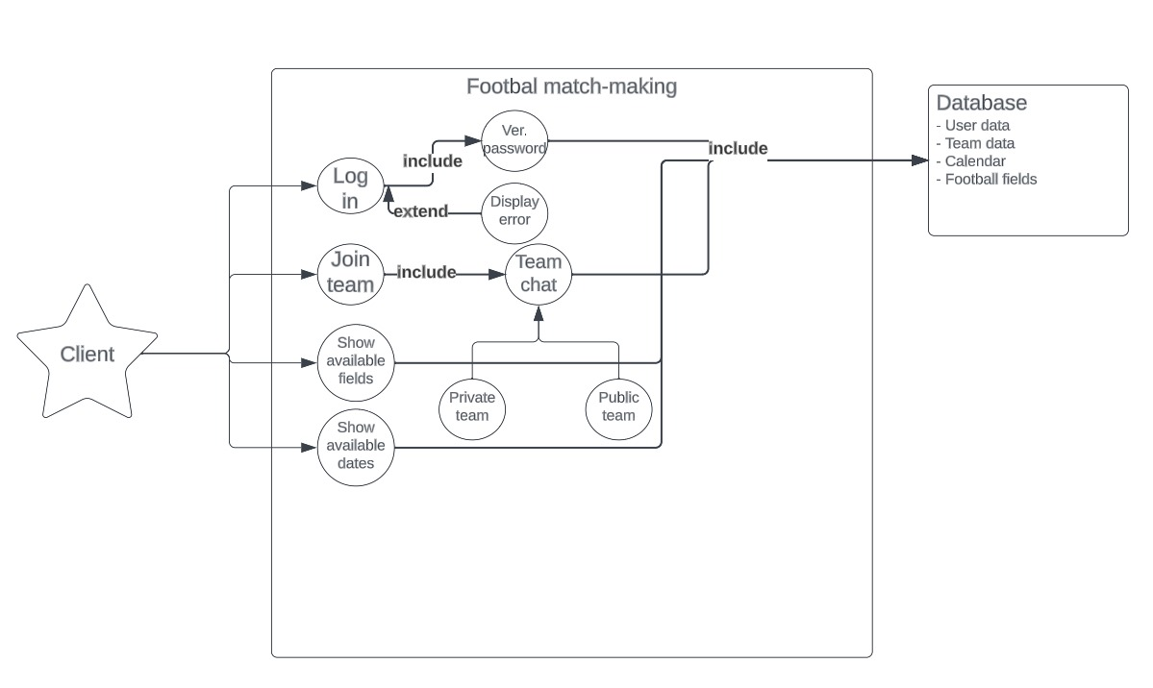

Functiunile proiectului:

Aplicatia este facuta cu dedicatie pasionatilor de fotbal. Cand deschidem aplicatia , ne asteapta o fereastra de autentificare , in cazul in care nu avem inca cont , putem sa ne inregistram. Dupa ajungem pe pagina principala , de unde putem accesa diferite functionalitati , ale aplicatiei : Team,League , Profile, Chat ,Friends ,

Fields. Apasand Team , putem accesa mai multe functionalitati legate de echipa noastra : rezultate , viitoare meciuri,mesaje , si membri . League ne ajuta sa vedem date legate de campionatul , in care suntem : echipe din campionat , clasament , si data meciurilor. Butonul chat deschide o fereastra de unde putem comunica cu pretenii si coechipierii nostri. Cu ajutorul butonului Friends putem sa vedem o lista cu prietenii nostri , sa cautam noi prieteni , si sa ii adaugam la lista de prieteni. Ultimul buton este cel de Fields cu care putem sa vede o lista de terenuri de fotbal , pe care putem sa jucam.

Concluzii:

Proiectul poate implementa si mai multe functionalitati pentru a imbunatati experienta utilizatorului . Se pot face functionalitati noi , cum ar fi meciui , cu jucatori intamplatori , la ora si locul ales de noi . Aceste functionalitati noi sunt usoare de implementat datorita designului modell-view-controller , care ne ajuta la scrierea unui cod curat , usor de intretinut si modificat.

Bibliografie:

* <https://sendbird.com/developer/tutorials/kotlin-chat-tutorial-part-1>
* https://www.youtube.com/watch?v=8oXGXefm4go